**CAMPANIA NAŢIONALĂ A INFORMĂRII DESPRE EFECTELE ACTIVITĂȚII FIZICE**

**IULIE 2022**

**Prin mișcare, o sănătate mai bună!**

**ACTIVITATEA FIZICĂ ÎN ROMÂNIA ȘI UE**

**ACTIVITATEA FIZICĂ ÎN ROMÂNIA**

**ACTIVITATEA FIZICĂ ÎN EUROPA**

dintre românii în vârstă de 15 ani+ au un nivel corespunzător de activitate fizică4

**46%**

**30%**

din europeni au un nivel insuficient de activitate fizică, în creștere cu 3 procente față de 2013

**Frecvența (%) cu care se practică exerciții fizice și sport 2017**1

(România – cercul interior, UE – cercul exterior)

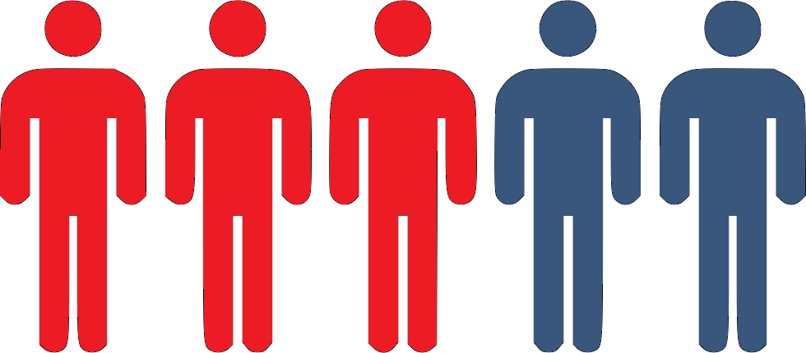

**3** din **5** români nu practică niciodată exerciții activitate fizice sau sport1

* regulat (minim 5 ori pe săptămână) – **6%** români vs **7%** UE
* cu oarecare regularitate - **13%** români vs **33%** UE
* din când în când (rar) – 18% români vs 14% UE
* niciodată - **63%** dintre români vs **46%** UE

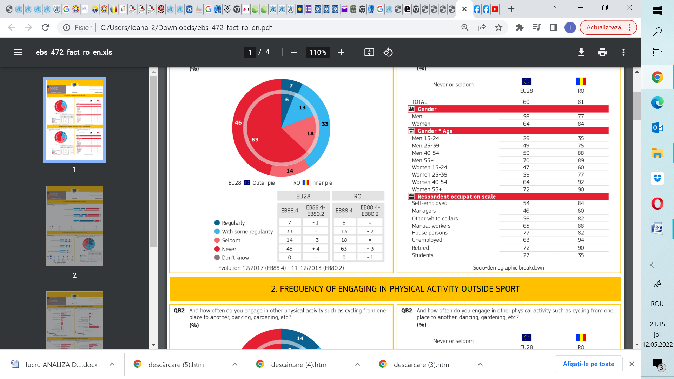

**2**  din **5** adulți practică exerciții fizice cel puțin o dată pe săptămână, dar numai 7% au un program regulat de sport1



**41%**

au un comportament sedentar (peste 4h30min /zi de inactivitate fizică pe zi), cu peste 10% procente mai mult decât în anul 20131,5

practică alte forme de activitate fizică (mers pe jos sau cu bicicleta, jogging, grădinărit etc.)1

**44%**



**4** din **5** români desfășoară săptămânal activități moderate, cea mai mică pondere din UE4

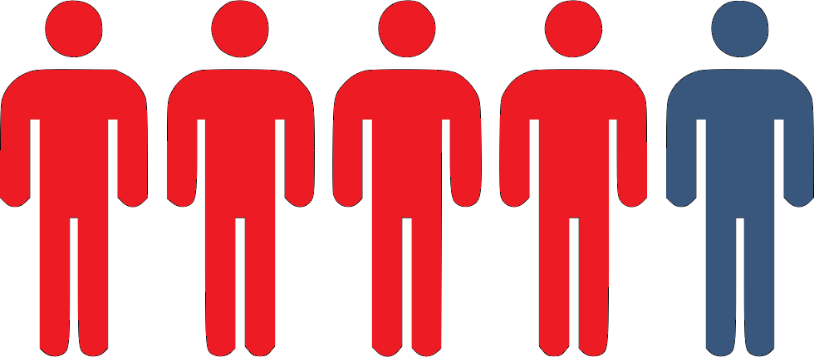

**4** din **5** adolescenți au un nivel insuficient de activitate fizică2

se implică în activități fizice pentru a-și ameliora starea de sănătate1

**Frecvența % practicării altor forme de activități fizice (mers cu bicicleta, dans, grădinărit etc.) 2017**1

(România – cercul interior, UE – cercul exterior)

**63%**

**63%**

dedică cel mult 1 oră pe zi activităților fizice de intensitate moderată1

**2009-2019**

intervalul înregistează valori relativ constante ale deceselor cauzate de boala ischemică coronariană și accidentul vascular cerebral, ambele diagnostice putând fi ameliorate prin activitate fizică regulată6

* regulat (minim 5 ori pe săptămână) – **9%** români versus **14%** UE
* cu oarecare regularitate - **15%** români vs **30%** UE
* din când în când (rar) – **25%** români vs **21%** UE
* niciodată - **51%** dintre români vs **35%** UE

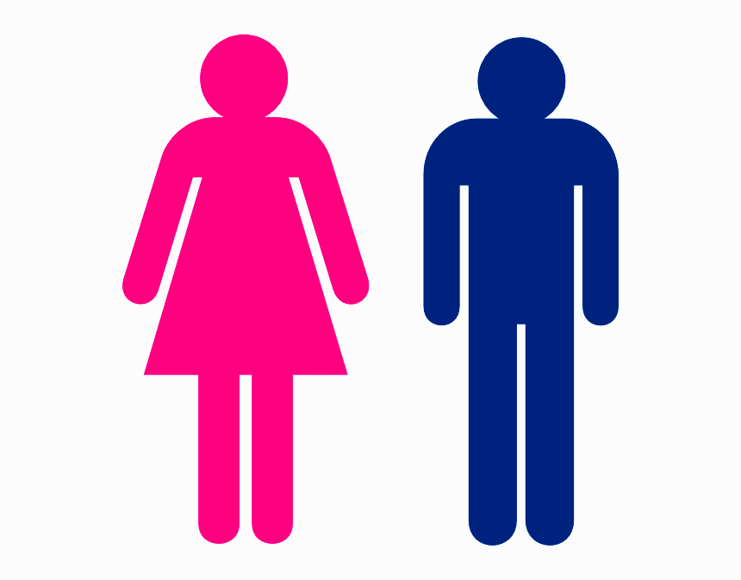

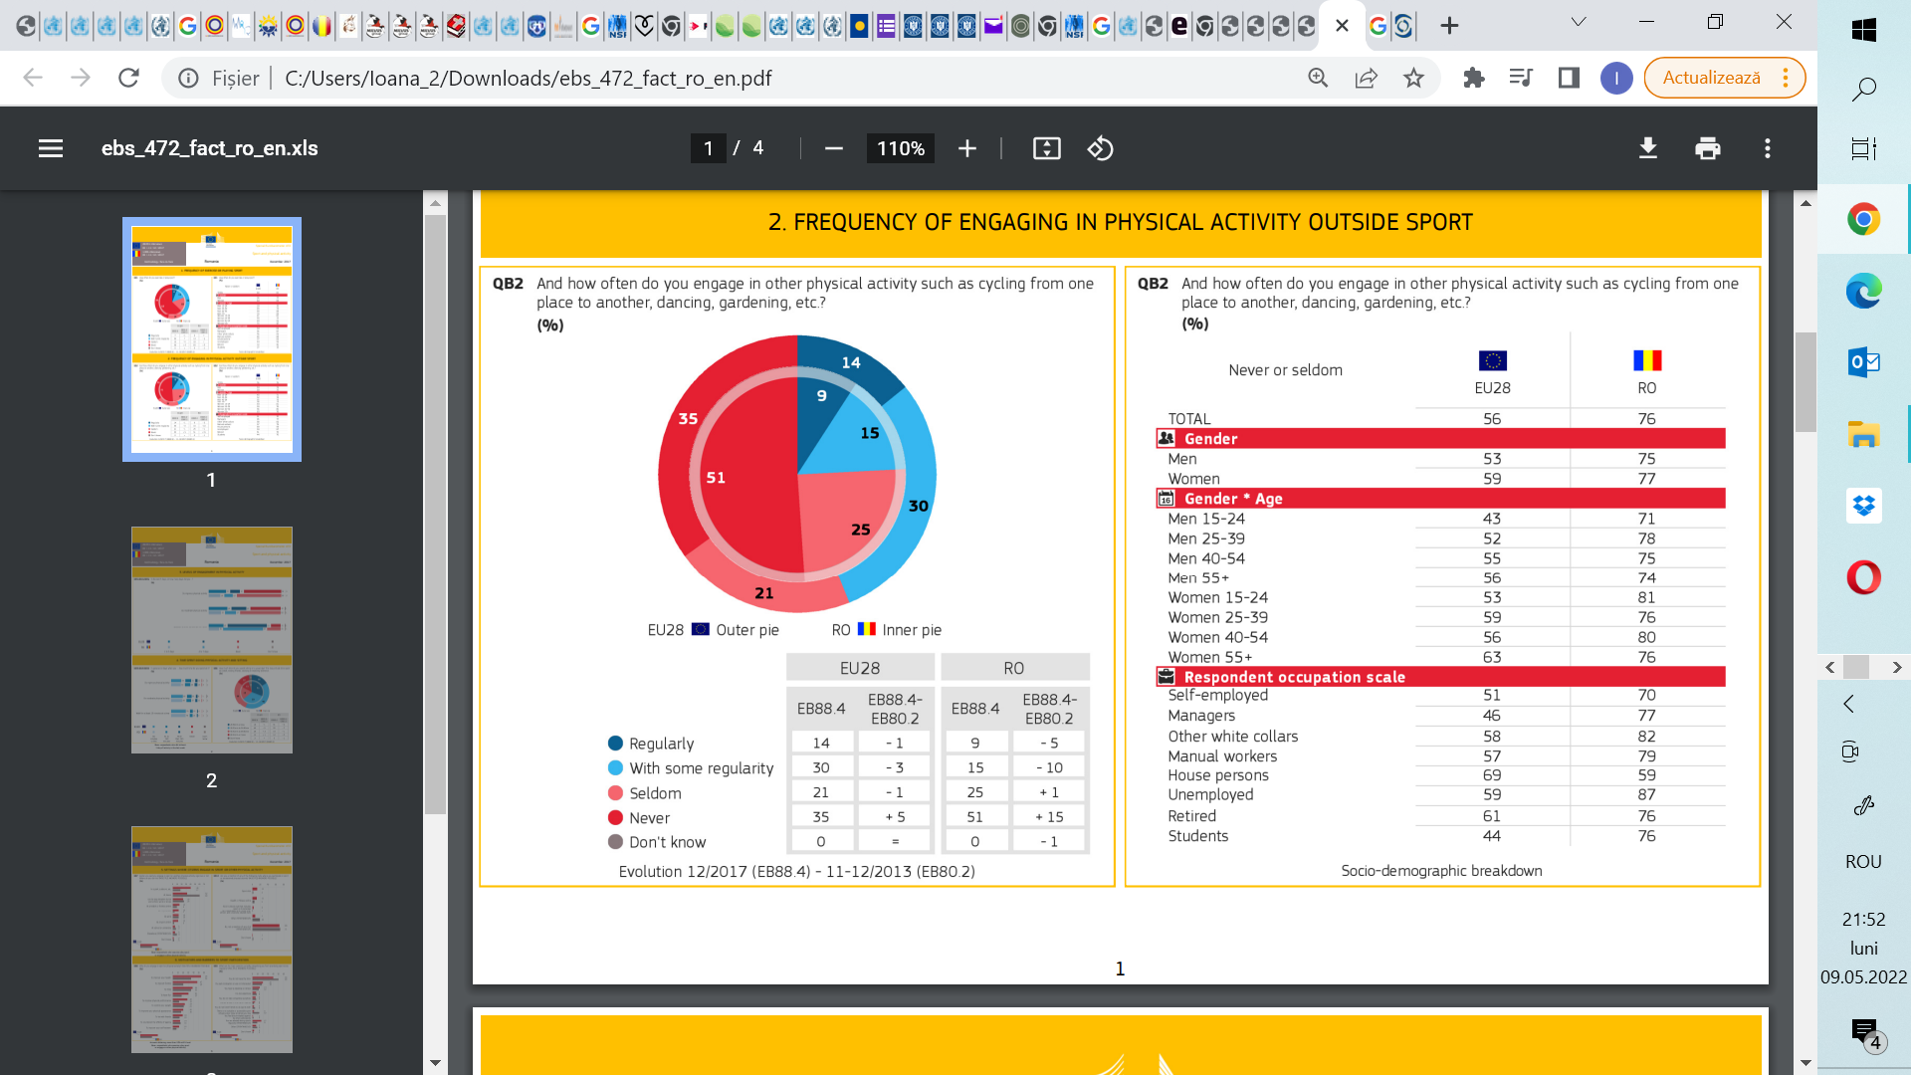

bărbații sunt mai activi fizic decât femeile. Interesul pentru activitatea fizică scade cu vârsta la ambele sexe1

**Manualul**

**FYSS**

- versiunea românească, elaborat de Institutul Național de Sănătate Publică, oferă recomandări privind nivelele de activitate fizică pentru 25 de diagnostice pentru care activitatea fizică are efecte documentate de prevenire și tratament7

**80,4 miliarde EURO/an**

costuri economice datorate inactivității fizice cauzate de bolile coronariene, diabet zaharat de tip 2, cancer colorectal și de sân și de tulburărilor de dispoziție și anxietate3

secundare acestora. (Sursa: CE, ISCA 2015)

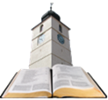

Sursa: 4OCDE 2021, 1Eurobarometrul 2017, 5Eurobarometrul 2013, 6IHME 2019, 7INSP 2020

Sursa: 1Eurobarometrul 2017, 2OECD 2019, 3Comisia Europeană 2017



MINISTERUL SĂNĂTĂȚII INSTITUTUL NAȚIONAL DE SĂNĂTATE PUBLICĂ CENTRUL NAȚIONAL DE EVALUARE CENTRUL REGIONAL DE SĂNĂTATE PUBLICĂ SIGLA ȘI NUME DSP

ȘI PROMOVARE A STĂRII DE SĂNĂTATE SIBIU



Sursa: după Eurobarometrul 20171

Material realizat în cadrul Subprogramului de evaluare şi promovare a sănătăţii şi educaţie pentru sănătate al Ministerului Sănătății – pentru distribuție gratuită